УСТАНОВКА СКРЫТЫХ ДВЕРЕЙ
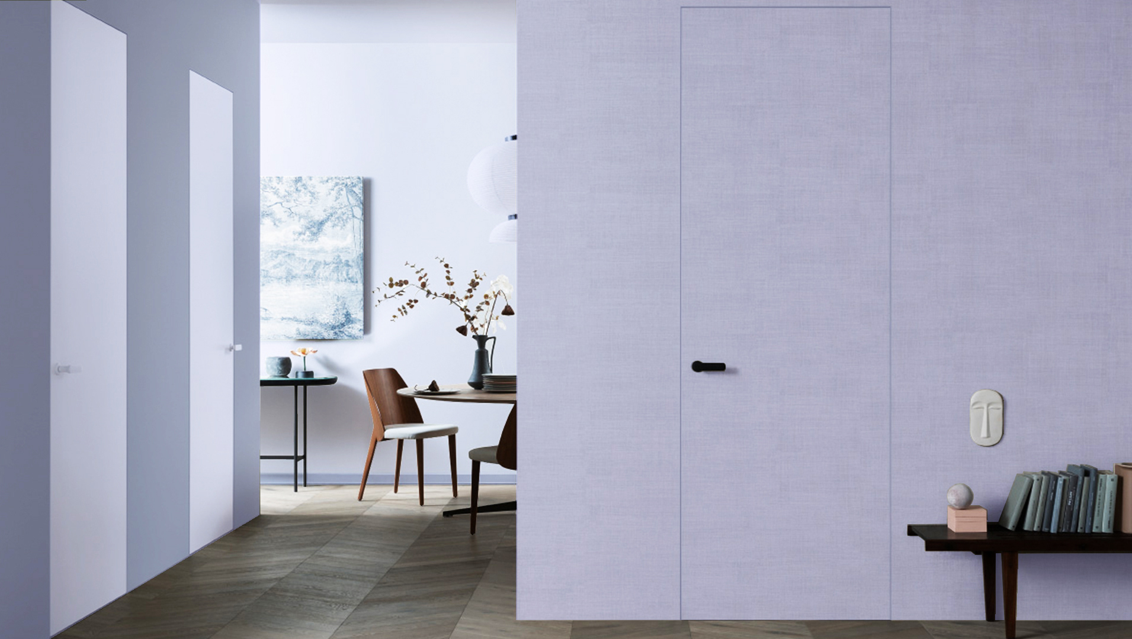

КАК УСТАНАВЛИВАЕТСЯ СКРЫТАЯ ДВЕРЬ INVISIBLE
ОБЯЗАТЕЛЬНО на уровень готового пола
Если пол не готов или Вы боитесь его повредить, то необходимо сделать закладные элементы на уровень готового пола (обычно 30 мм), до завершения отделочных работ помещения. Если установка все-таки проходит уже после завершения чистовых отделочных работ, необходимо предусмотреть возможность выведения уровня скрытого короба в единую плоскость со стеной. Для этого необходимо снять слой штукатурки вокруг проёма, при этом соблюдать наличие прямого угла при сопряжении плоскостей

КОНСТРУКЦИЯ КОРОБА СКРЫТОЙ ДВЕРИ СХЕМАТИЧНО

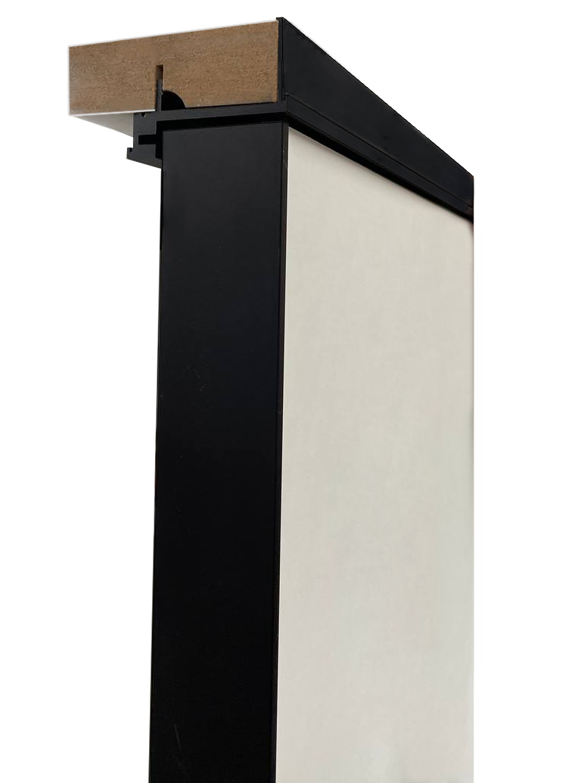Короб INVISIBLE благодаря конструкции устанавливается вровень со стеной

ТЕХНИЧЕСКИЕ РАЗМЕРЫ КОРОБА INVISIBLE
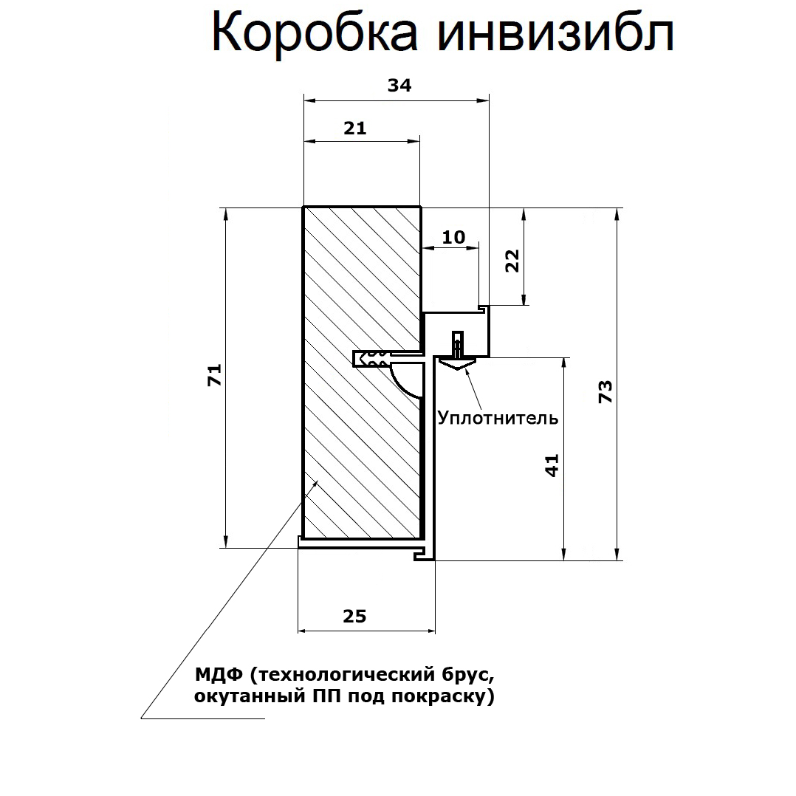

ЭТАПЫ УСТАНОВКИ СКРЫТОЙ ДВЕРИ

ПОДГОТОВКА ДВЕРНОГО ПРОЁМА

В ШИРИНУ рекомендуемый размер дверного проёма +100 мм

Например, полотно 600мм, ширина проема для этого полотна 600 + 100 = 700мм
ВЫСОТА ПРОЁМА
Для установки стандартного комплекта INVISIBLE высотой 2000 мм рекомендуемая высота проёма 2060-2080 мм
Измеряется от уровня готового пола

УСТАНОВКА СКРЫТОГО КОРОБА В ПРОЁМ
Короб устанавливается в одну плоскость со стеной по переднему канту. Если рядом располагаются несколько дверей, то нужно учесть соотношение полотен по верхнему уровню.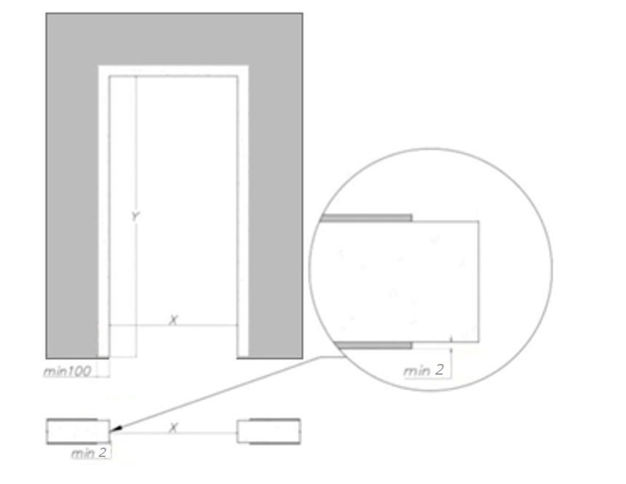 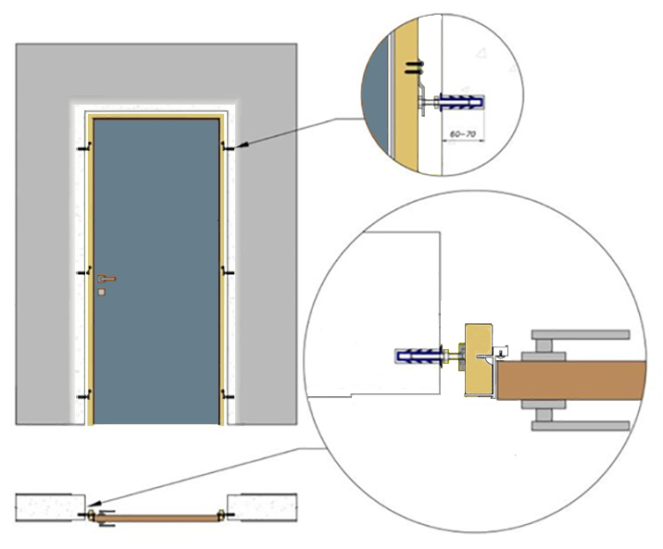
Стоевые фиксируем в проеме и навешиваем полотно, регулируем в плоскостях при помощи скрытых петель. Выставляем зазоры между полотном и коробом, пеним
Эстетически-идеальный зазор между полотном и коробом сверху и по бокам 3 мм.

ОБЛИЦОВКА
После установки ждем высыхания монтажной пены, обрезаем излишки и приступаем подготовке конструкции к отделке. Штукатурим, обшиваем гипсокартоном 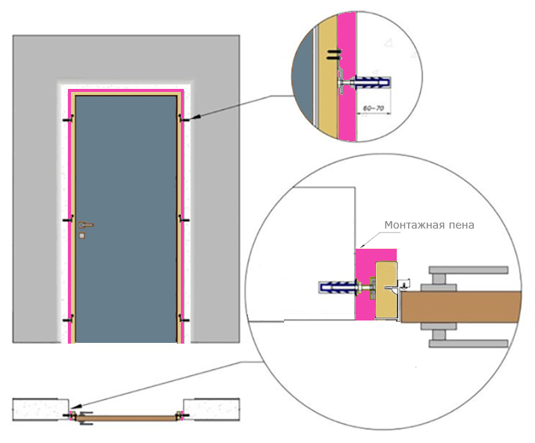
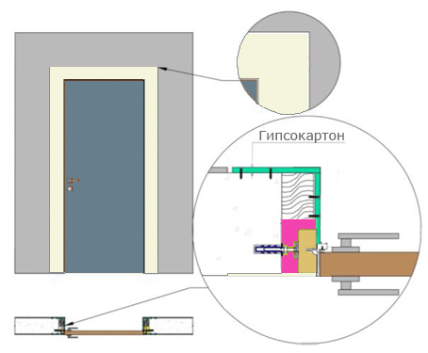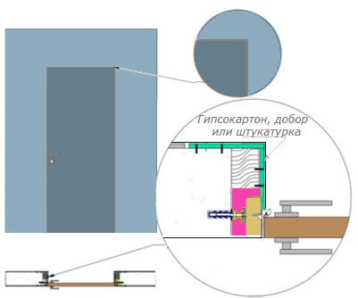
С обратной стороны для фиксации деталей обрамляющих проём можно закрепить брус компенсирующий расстояние. Затем с использованием ГКЛ обшить заднюю часть проёма.
Паз на коробе Invisible с обратной стороны - 2 мм, рассчитан облицовку, выравнивание гипсовой смесью, во избежание появления трещин рекомендуется наклеить на швы стеклохолст

ОТДЕЛКА СКРЫТОЙ ДВЕРИ С ОБРАТНОЙ СТОРОНЫ:
- Штукатурка
Это наименее затратный и быстрый способ. После установки скрытой двери откосы штукатурят и шпаклюют.

Обращайте внимание на петлевые отверстия, не допускайте попадания в них отделочных материалов.

- Обрамление доборами
Рекомендуем именно этот способ внутренней отделки. Короб просто скрывается за телескопическими доборами и наличниками, которые подбираются под стиль помещения.
Для реализации необходимо, чтобы стены с обратной стороны были подведены к проёму под чистовую отделку как при монтаже классической двери.

